Desempenho dos nanowhiskers de celulose do tipo I da casca de Arachis hypogaea L. (Amendoim) como suporte catalítico para a degradação rápida de corantes têxteis
Taís de Jesus Monteiro¹, Jéssica Ramos², Cesário Francisco das Virgens^{2*}
1 Universidade do Estado da Bahia, Campus I, Departamento de Ciências Exatas e da Terra, Curso de Licenciatura em Química, Salvador, BA, Brasil
2 Universidade do Estado da Bahia, Campus I, Departamento de Ciências Exatas e da Terra, Programa de Pós-Graduação em Química Aplicada, Salvador, BA, Brasil
*cvirgens@uneb.br
Resumo/Abstract

RESUMO – Os nanowhiskers de celulose vêm sendo utilizados no preenchimento de matrizes poliméricas, dada a sua alta resistência térmica, mas também, podem ser usados na degradação de corantes têxteis. Assim, a Casca da Arachis hypogaea L. (Amendoim) foi usada como fonte de celulose, e tratada com solução de NaOH 10%, gerando o nanowhiskers NA10. Estes foram caracterizados por FTIR, DRX e TG/DTG. As caracterizações apresentaram bandas e decomposição térmica características da celulose I, com grau cristalinidade de 72,43%. A amostra NA10 foi impregnada com prata dando origem ao catalisador Ag/NA10. Por fim, o catalisador Ag/NA10 foi submetido a testes catalíticos com o corante cristal de violeta na presença do NaBH₄. Os ensaios cinéticos revelaram que o catalisador Ag/NA10 apresentou um excelente desempenho, com velocidade cinética da reação de descoloração do corante de até 11 vezes mais rápida em comparação com a reação não catalisada.
Palavras-chave: Celulose; Nanowhiskers; Arachis hypogaea L.; Degradação; corantes

ABSTRACT - Cellulose nanowhiskers have been used in filling polymeric matrices, given their high thermal resistance, but they can also be used in the degradation of textile dyes. Thus, the bark of Arachis hypogaea L. (Peanut) was used as a source of cellulose, and treated with a 10% NaOH solution, generating nanowhiskers NA10. These were characterized by FTIR, DRX and TG/DTG. The characterizations showed characteristic bands and thermal decomposition of cellulose I, with a crystallinity of 72.43%. The NA10 sample was impregnated with silver giving rise to the Ag/NA10 catalyst. Finally, the Ag/NA10 catalyst was subjected to catalytic tests with crystal violet dye in the presence of NaBH4. Kinetic tests revealed that the Ag/NA10 catalyst performed excellently, with a kinetic speed of the dye decolorization reaction up to 11 times faster compared to the uncatalyzed reaction.
Keyword: Cellulose; Nanowhiskers; Arachis hypogaea L.; Degradation; Dyes.

Introdução
A contaminação dos corpos d’água por corantes provenientes de indústrias têxteis, tem causado danos ambientais. Existem vários métodos para o tratamento deste efluentes, mas, eles podem ser problemáticos para a saúde humana e aquática, pois geram poluentes secundários (1).
O uso de catalisadores, como a prata (Ag), é promissor para degradar corantes, contudo requer um suporte adequado. Assim, os nanowhiskers de celulose que possuem dimensões nanométricas, alta cristalinidade e alta área superficial, são ideais como suporte catalítico, pois junto a prata descolore a solução pela rápida degradação dos corantes, sem a geração de novos resíduos (2)
Nesse sentido, no presente trabalho foi sintetizado nano catalisadores de nanowhiskers de celulose do tipo I a partir da casca de amendoim para emprego na degradação rápida do corante cristal de violeta na presença do NaBH₄. A casca do amendoim é a fonte celulose para a síntese, que emerge como uma alternativa sustentável, dado pelo reaproveitamento do resíduo de acordo com a lei 12.305 de 2010 que institui a Política Nacional de Resíduos Sólidos.
Experimental
Síntese dos Nanowhiskers de Celulose
A casca da biomassa foi lavada, seca e tamisada a 80 mesh. Em seguida, tratou-se com uma solução de NaOH a 10%, gerando a amostra NA10. Posteriormente, a celulose foi hidrolisada com H₂SO₄ a 30% por 100 minutos a 50 °C.
Caracterizações
A amostra, NA10, foi caracterizada por Termogravimetria (TG/DTG), Espectrometria de Infravermelho com Transformada de Fourier (FTIR) e Difração de Raios – X (DRX).
Preparo do catalisador Ag/NA10
Os nanowhiskers (NA10) foram impregnados com solução de [AgNO₃] = 2x10⁻³ mol L⁻¹ em proporção de 46µL em 0,2000 g de nanowhiskers e em seguida secos a 50 °C durante 24 h, obtendo assim os catalisadores Ag/NA10.
Teste catalítico
Os testes catalíticos foram feitos usando uma cela de quartzo caminho ótico de 10 mm e volume de 3,5 mL. Foram adicionados 0,005g do catalisador à cela, 1,5 mL solução de Cristal de Violeta (0,05g/L) e 1,5 mL da solução de NaBH₄ (0,05g/L) e acompanhada a reação diretamente no espectrofotômetro Kasuaki UV/Vis a 590 nm. O mesmo procedimento foi realizado sem o catalisador Ag/NA10, a reação não catalisada.

Resultados e Discussão
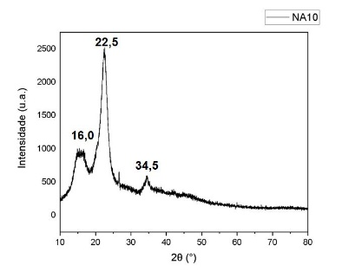
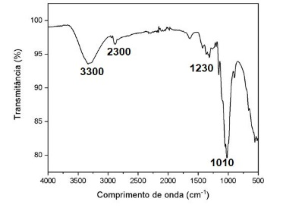
Os espectros (figura 1) mostram bandas características da celulose. Em 3300 cm⁻¹ a banda referente ao estiramento O-H da celulose. Já 2300 cm⁻¹ tem-se a banda da ligação CH₂ do anel glicose da celulose e em 1230 cm⁻¹ a banda referente a ligação C-O-C e por fim, a banda em 1010 cm⁻¹ indicando deformação axial assimétrica da ligação C=O. O emprego da solução NaOH a 10% favoreceu o alto índice de cristalinidade, levando a formação das nanowhiskers de celulose do tipo I, mais estáveis e com 72,43% de cristalinidade. Isto pois, os difratogramas, na figura 1, revelam a presença de três picos principais: o primeiro menor e em torno de 2θ = 16,0° (110), o segundo pico intenso e estreito em 2θ = 22,5° (002), e o terceiro mais amplo em 2θ = 34,5° (004), característicos da celulose cristalina I.
Figura 1. FTIR e DRX amostra NA10
A TG, na figura 2, apresenta três principais eventos de perda de massa. O primeiro atribuído aos compostos voláteis e água (entre 27 e 150 ºC). A segunda perda de massa (de 250 a 300 ºC) associada à decomposição térmica da hemicelulose e da celulose cristalina I. Por fim, a terceiro evento de perda de massa da (300 a 500 ºC) referente a degradação térmica da fração de celulose amorfa.
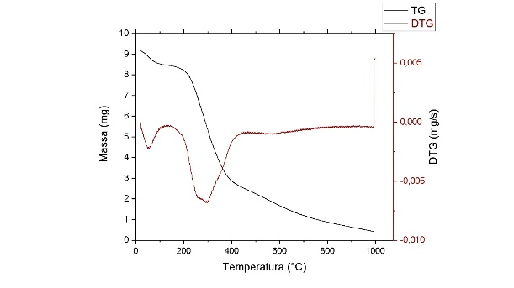
Figura 2. TG/DTG amostra NA10
Esses dados corroboram com os resultados apresentados pelo FTIR e DRX, que evidenciam que o tratamento com NaOH 10%, além de gerar um sólido cristalino é eficaz para remover a lignina, dada a ausência de sua decomposição térmica no termograma.
Teste catalítico
Os ensaios cinéticos indicaram que a reação catalisada a segue o modelo de uma reação de pseudo segunda ordem, dado pelo valor do coeficiente determinação (R²), que adequa ao modelo (tabela 1). Mas ainda, observa-se que a velocidade específica (K) para a reação catalisada é de ordem até onze vezes maior que a reação não catalisada. Dessa maneira, os nanowhiskers de celulose I apresentam eficiente aplicabilidade como suporte catalítico para prata na degradação rápida de corantes têxteis. Nesta reação de degradação do corante cristal de violeta, a prata é o sitio ativo e a sua função é que retransmitir os elétrons gerados pelo o NaBH₄, mais rapidamente. Portanto, o NaBH₄ é um agente redutor que disponibiliza os elétrons para a reação e os nanowhiskers de celulose I, atuam como um excelente suporte para a prata, porque, possuem uma área superficial especifica extremamente elevada em relação ao seu volume e massa. Assim, este catalisador suportado, apresenta sítios ativos bem distribuídos que favorecem as reações catalíticas, aumentando a eficiência na destruição da molécula orgânica do corante.
Tabela 1. Teste catalítico catalisador Ag/NA10
Amostra | Degradação (%) | Tempo (min) | K (mol L⁻¹s⁻¹) | R²
Ag/NP10 | 87,05 | 11 | 0,578174 | 0,9462
NaBH₄ | 50,49 | 11 | 0,052277 | 0,2765
Fonte: Autores

Conclusões
Os resultados das caracterizações demostram a eficiência na geração dos nanowhiskers de celulose do tipo I da casca do amendoim, reutilizando este resíduo com base nos 3Rs’ da sustentabilidade. Mas também, o FTIR releva bandas característica da celulose, o DRX evidencia picos cristalinos referente a celulose cristalina I e a TG perda de massa apenas na faixa de deposição térmica da celulose.
A utilização os nanocalisadores de prata (Ag/NA10) demostraram-se eficientes na degradação do corante, devido à notável descoloração da solução. Isto pois, os testes catalíticos revelaram que a reação realizada na presença do catalisador foi eficaz e promissora quando comparadas com a reação não catalisada, ressaltando potencial das nanowhiskers de celulose I como suporte catalítico para a prata.

Agradecimentos
À UNEB, PGQA, a FAPESB e ao programa Afirmativa pelo financiamento.

Referências
- A. Abidin; N. Bakar; E.P Ng.; W.L. Tan. Jour. of Text. and App., Tech. and Manag, 2017, 9.
- S. khan; S. Akram; A. Rashid; Z. Rehan; S. Khan; E. Drioli, Sust. Chem. and Phar, 2022, 30, 100887

